Slavnostní svěcení praporu a znaku obce
V neděli 17. června 2012 bylo provedeno svěcení nového praporu a znaku obce při dopolední mši v místním kostele, odpoledne mohli všichni občané i s dětmi strávit na Hradíšťku krásné společensko kulturní odpoledne.
Fotografie z akce jsou postupně doplňovány v sekci Fotogalerie/Rok 2012/Svěcení praporu a znaku obce
Zoubková
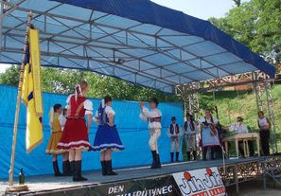
Kulturní program na Hradíšťku
(foto Zoubková)

